

Bulletin



**Réunion d’information et d’échanges de l’Anses**

**- Secteur avicole et cunicole –**

Le 17 décembre 2019 (10h00 – 16h30), ISPAIA Zoopôle

***Journée et repas gratuits sur inscription***

Mme ou M. :

Organisme :

Adresse :

Adresse mail* :

Sera accompagné(e) de :

Participera :

**à la réunion :**  □ oui □ non

**au repas :** □ oui □ non

**Merci de nous retourner ce document pour le 12 décembre 2019**

**Par courrier :** Anses Ploufragan – Virginie Le Caër BP 53 22440 Ploufragan

**par fax :** 02.96.01.62.23 ou **par mail** [virginie.lecaer@anses.fr](mailto:virginie.lecaer@anses.fr)

* nous souhaitons connaître votre adresse mail afin de mettre à jour notre listing. Cette dernière restera confidentielle et ne sera pas communiquée

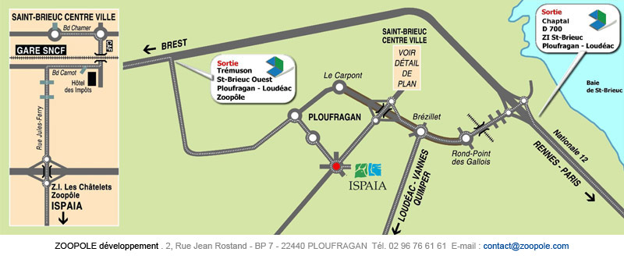

**ISPAIA**

4 Rue Camille Guérin BP 7 – 22440 Ploufragan

✀

**Plan d’accès**

**ISPAIA**

4 Rue Camille Guérin BP 7 – 22440 Ploufragan